西安电子科技大学通信学院（西安）实习实训方案
（Java开发方向）

2026年5月

目录
一、实习实训目的 2
二、实训项目介绍 2
2.1项目概述 2
2.2项目运行效果 3
三、实训时间、地点、年级安排 6
3.1实训周期 6
3.2实训场地 6
3.3 实训年级 6
四、实训方案设计思路 6
4.1 企业级项目管理 6
4.1.1 学生角色 7
4.1.2 教师角色 7
4.2教学计划与安排 7
五、考核标准与成果物交付 8
5.1学生案例评估标准（百分制） 8
5.2交付物清单 9

一、实习实训目的
通过实习实训，使学生对所学专业的意义、特点和出路有更 全面的认识，达到以下目的：
1.实习实训以企业真实案例为背景，让高校学生充分感受到企业真实JAVA开发全周期前段、后端等阶段及各阶段所需知识和技能。
2.让学生了解到目前JAVA应用和开发发展及应用场景和开发工具，并对自己的职业定位有更加清晰的认识。
3.有针对性地锻炼学生发现问题、分析问题、解决问题的能力，促进学生综合运用所学专业知识能力，培养学生认真严谨、 追求卓越的工作作风，为今后较顺利走向工作岗位打下一定的基础。

二、实训项目介绍
企业项目案例：基于Spring Boot的高校实验室预约系统

2.1项目概述
该项目是基于 SpringBoot 开发的实验室管理系统，采用前后端分离架构模式。为了管理和协调实验室资源、设备、人员和实验室活动而设计的软件系统。该系统旨在提高实验室的效率、安全性和管理水平，同时简化日常操作并提供实验室数据的准确记录和分析。
系统主要功能如下
- 实验室信息管理：管理员可以管理实验室的基本信息，如实验室名称、设备、座位、开放时间等。
- 实验室预约功能：学生可以通过系统查看实验室的开放时间并进行预约，避免实验室资源冲突，保证实验室资源的合理使用。
- 设备借用与管理：学生可以借用实验室内的设备，管理员可以管理设备的借用状态、归还时间等。
- 实验室使用记录：系统记录每次实验室的预约与使用情况，方便教师查看实验室的使用频率与学生的使用情况。
- 实验室评价功能：学生可以对实验室进行评分和反馈，帮助学校评估实验室管理的效果。
- 数据统计与报表：系统提供实验室预约情况、设备借用情况等统计报表，帮助管理员分析实验室资源的使用效率。
- 通知与公告功能：管理员可以发布关于实验室开放、设备维护等的通知，学生和教师可以及时查看相关信息
- 课程管理
- 实验室开放管理

2.2项目运行效果
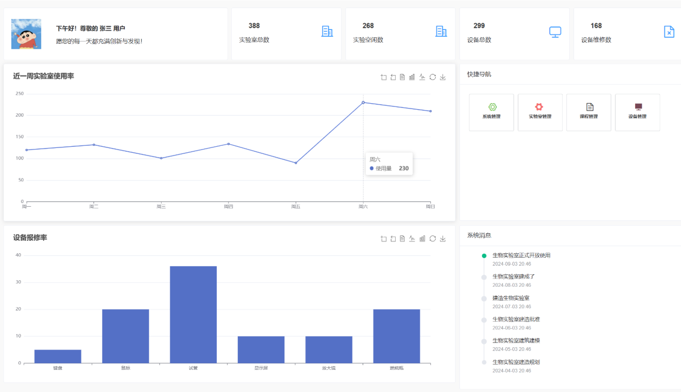

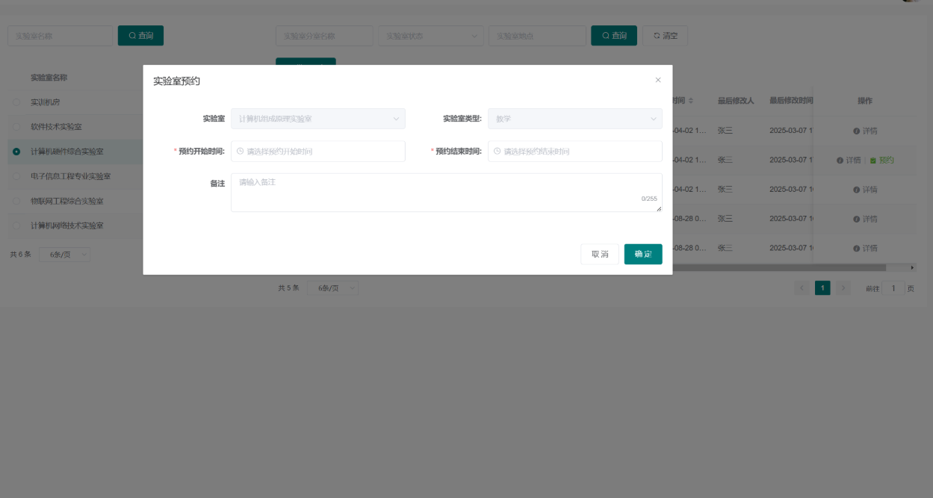

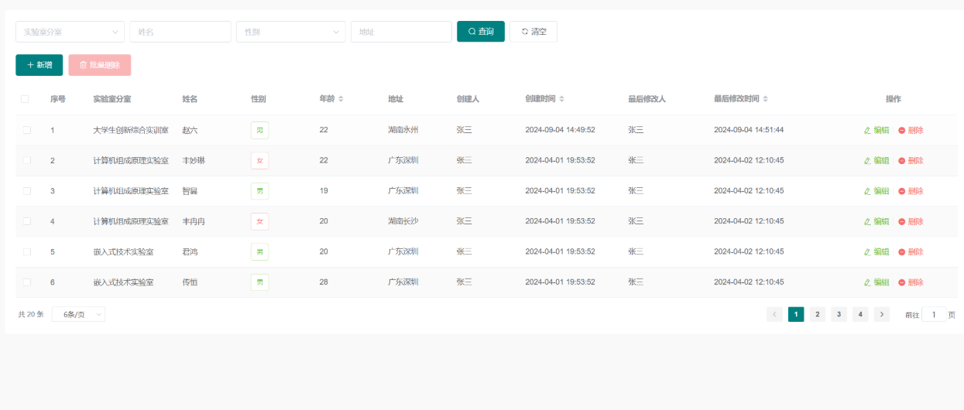
实验室课程管理
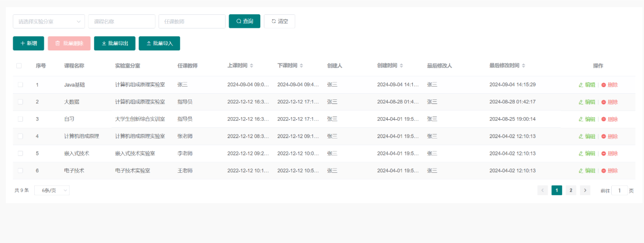
设备报修
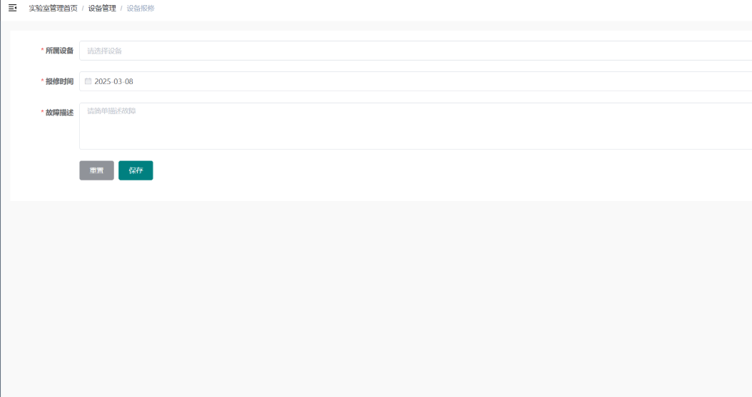
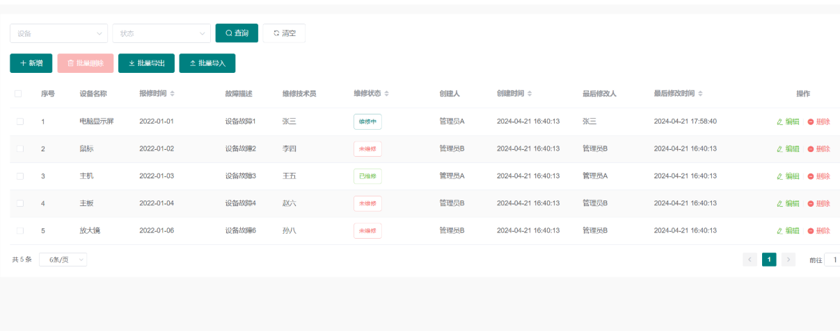

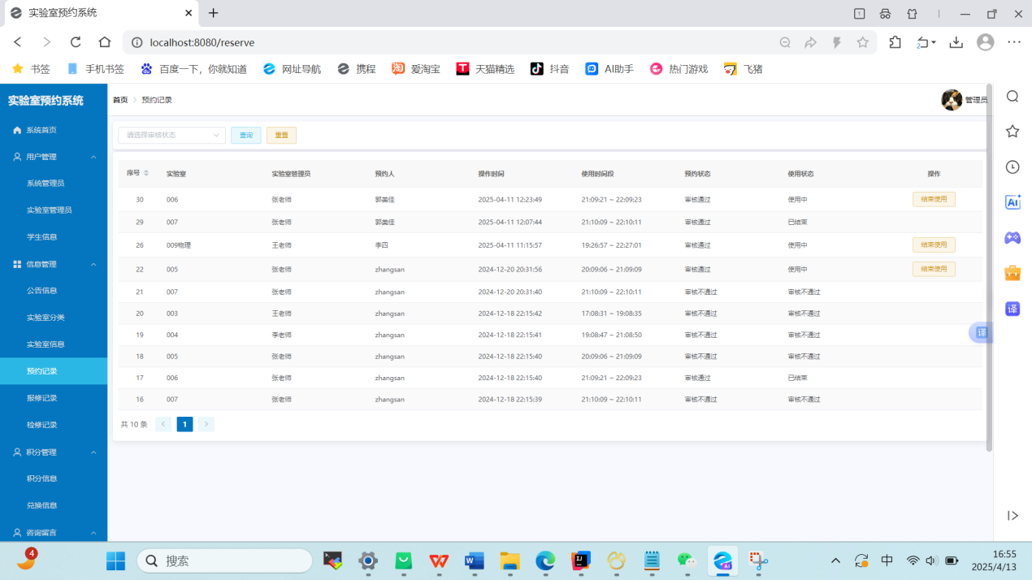

三、实训时间、地点、年级安排

3.1实训周期
实训周期 : 2026年6月29日-7月10日，10个工作日
每日实训授课时长：6学时 （上午 9；00 – 11:30 , 下午 14:00 – 17:30）
总计60课时

3.2实训场地
西安市国家大学科技园区
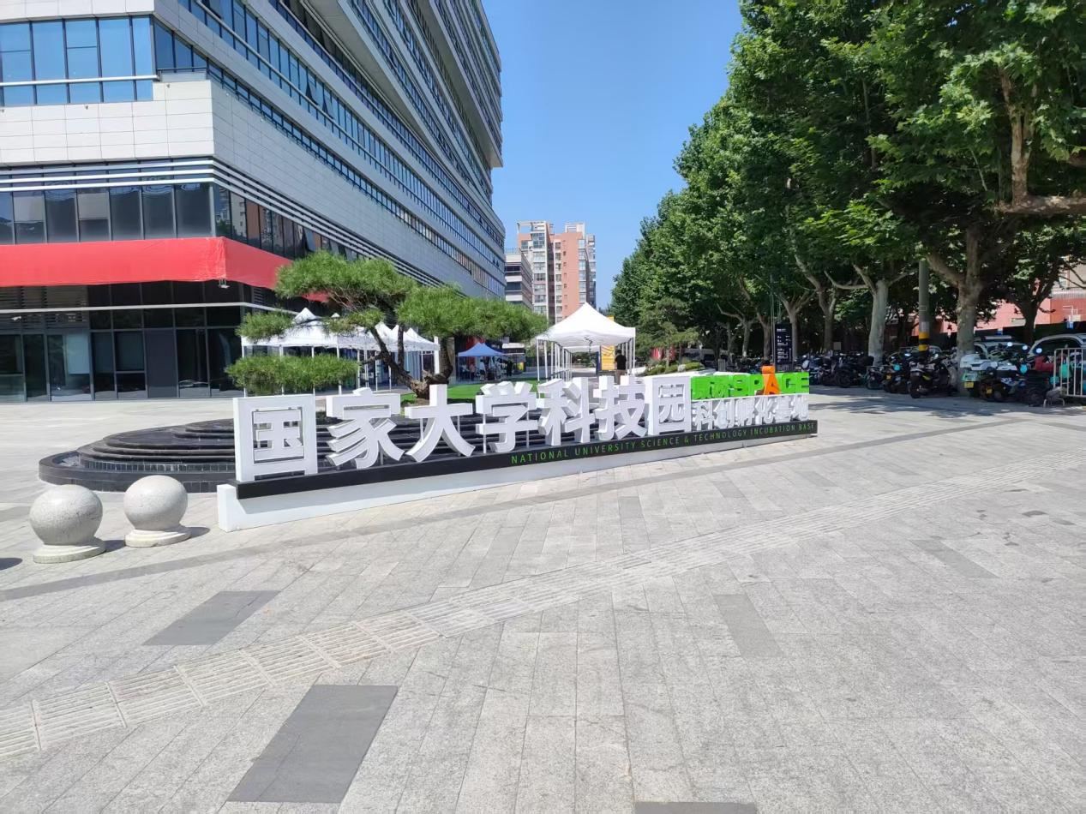

3.3 实训年级
2023级本科学生225人

四、实训方案设计思路

4.1 企业级项目管理
遵循立足专业、贴近行业、服务企业的培养宗旨，以社会需求为导向，以实际工程为背景，以工程技术为主线，着力提高学生的工程意识、工程素质和工程实践能力。满足IT企业发展对工程师的规模化、高质量的人才需求，通过校企联合推动工程教育改革，形成面向计算机、软件工程类人才实践教育的校企合作的典范案例，培养适应软件产业发展需要，系统掌握软件基础理论及应用知识，具有创新能力和国际竞争力的高素质、实用型、复合型软件高级设计人才。
学生在企业学习，接受企业的实际工程训练，为今后从业从技术和素质两方向做好准备。在实训过程中，学生要完成三个转换：
（1）学习内容的转换：从注重理论内容到理论与实践相结合内容的转换；
（2）学习方法的转换：从书本知识到实践中自主学习的转换；
（3）角色的转换：从学校人到企业人的转换。

4.1.1 学生角色
实训在项目中的学生角色按开发事业部真实项目开发的角色进行分工，主要有：PM（实训项目经理）、PSM（项目负责人）、PRL（项目评审负责人）、SCML（项目配置负责人）、TL（测试负责人）。
由于学生初次进行项目开发对于在项目中一些专业职位不能完全胜任，因此这方面进行了相应的减化或不作要求如项目的QA等。另外在实训项目中所有学生都必须参与项目开发的每个流程，没有因为有角色的担当而疏漏了开发中的环节。

4.1.2 教师角色
在项目中指导老师担当三个角色：即是项目的指导老师，又是项目的PM（经理），同时又是项目的客户。要求学员所有的规范尽力的接近开发事业部的日常工作模式，如所有在项目的问题都有以QA（问题）管理表的形式与“客户”进行沟通，一切以客户为中心。

4.2教学计划与安排
本项目 5人/组，60学时/人，主要分配如下：
阶段 | 日期 | 技术知识点 | 学时 | 时间
开班仪式和技术强化 | 第1天 | 开班仪式、项目讲解  Spring Boot框架搭建  Spring Boot的核心配置与注解  MyBatis框架入门  MyBatis框架核心配置  Mybatis-plus框架介绍以及使用 | 6 | 每天6课时  上午09:00-11:30  下午13:30-17:00
技术强化 | 第2天 | ES6基础语法  Vue基础概念和环境搭建  Vue模板语法+指令  Vue整合axios和ElementPlus | 6 | 每天6课时  上午09:00-11:30  下午13:30-17:00
技术强化 | 第3天 | 讲解项目业务流程  高校实验室管理系统原型设计  系统数据库设计与解析 | 6 | 每天6课时  上午09:00-11:30  下午13:30-17:00
技术强化 | 第4天 | 通知与公告管理前后端开发 | 6 | 每天6课时  上午09:00-11:30  下午13:30-17:00
技术强化 | 第5天 | 预约管理，实验室评价功能前后端开发 | 6 | 每天6课时  上午09:00-11:30  下午13:30-17:00
技术强化 | 第6天 | 设备借用与管理前后端开发 | 6 | 每天6课时  上午09:00-11:30  下午13:30-17:00
技术强化 | 第7天 | 实验室使用记录管理前后端开发 | 6 | 每天6课时  上午09:00-11:30  下午13:30-17:00
项目实战 | 第8天 | 数据统计与报表展示前后端开发 | 6 | 每天6课时  上午09:00-11:30  下午13:30-17:00
项目实战 | 第9天 | 进行功能测试以及修改项目bug | 6 | 每天6课时  上午09:00-11:30  下午13:30-17:00
答辩总结 | 第10天 | 现场答辩+实训总结 | 6 | 每天6课时  上午09:00-11:30  下午13:30-17:00
总计： |  |  | 60

五、考核标准与成果物交付

5.1学生案例评估标准（百分制）
考核评分参考维度：分数构成=基础得分（45分）+答辩得分（35分）+平时表现（20分）
平时表现=实训表现（50%）+ 考勤记录（50%）
基础得分=设计验收（40%）+软件设计与实现（20%）+工具运用（20%）
答辩得分=项目答辩路演（70%）+问题回答情况（30%）

5.2交付物清单
第10日下午16:00前，每组提交以下完整交付物：
源代码：代码文件；
依赖文件：requirements.txt（包含确切版本号）、README.md（含项目说明与运行指引）；
可视化图：技术报告：5页以上Word文档（问题、方法、实验、结果、反思）；
答辩PPT：8分钟内可讲完，含项目背景、软件设计思路、实验结果、反思。

